**DPPL**-xxxx

DESKRIPSI PERANCANGAN PERANGKAT LUNAK

SISTEM INFORMASI PEMES ANAN HOTEL

untuk:

Telkom University

Dipersiapkan oleh:

1. Aditya Eka Maulana (1301164045)
2. Crisanadenta Wintang Kencana (1301164376)
3. Rahadian Yusuf Abdul Rahman (1301164057)
4. Tira Vieri Andrian (1301160464)

Program Studi S1 Teknik Informatika – Fakultas Informatika

Universitas Telkom

Jalan Telekomunikasi Terusan Buah Batu, Bandung

Indonesia

|  |  |  |  |  |
| --- | --- | --- | --- | --- |
| Program Studi S1 Teknik Informatika  -  Fakultas Informatika | Nomor Dokumen | | | Halaman |
| *DPPL-xxx* | | | 30 |
| Revisi | *<nomor revisi>* | *Tgl: <isi tanggal>* | |

DAFTAR PERUBAHAN

|  |  |
| --- | --- |
| Revisi | Deskripsi |
| A | Bab 1  Bab 2  Flowmap |
| B | Context Diagram + DFD (3.2.1)  ERD (3.3)  Perbaikan.....  ..... |
| C | Deskripsi proses (3.2.2)  Deskripsi Data (3.3)  Kebutuhan antarmuka eksternal (3.1)  Kebutuhan Non Fungsional (3.4)  Perbaikan........... |
| D | Atribut Kualitas Perangkat Lunak (3.5)  Batasan Perancangan (3.6)  Matriks keterunutan (4)  Melengkapi Lampiran ()  Perbaikan............. |
| E |  |
| F |  |
| G |  |

|  |  |  |  |  |  |  |  |  |
| --- | --- | --- | --- | --- | --- | --- | --- | --- |
| INDEX  TGL | - | A | B | C | D | E | F | G |
| Ditulis oleh |  |  |  |  |  |  |  |  |
| Diperiksa oleh |  |  |  |  |  |  |  |  |
| Disetujui oleh |  |  |  |  |  |  |  |  |

Daftar Halaman Perubahan

|  |  |  |  |
| --- | --- | --- | --- |
| Halaman | Revisi | Halaman | Revisi |
|  |  |  |  |

# Daftar Isi

Daftar Isi 4

1. Pendahuluan 5

1.1 Tujuan Penulisan Dokumen 5

1.2 Lingkup Masalah 5

1.3 Definisi dan Istilah 5

1.4 Aturan Penamaan dan Penomoran 5

1.5 Referensi 5

1.6 Ikhtisar Dokumen 5

2 Deskripsi Perancangan Global 6

2.1 Rancangan Lingkungan Implementasi 6

2.2 Deskripsi Arsitektural 6

2.3 Deskripsi Komponen 6

3 Perancangan Rinci 7

3.1 Realisasi Use Case 7

3.1.1 Use Case <nama use case 1> 7

3.2 Perancangan Detil Kelas 7

3.2.1 Kelas <nama kelas> 7

3.2.2 Kelas <nama kelas> 8

3.3 Diagram Kelas Keseluruhan 8

3.4 Algoritma/Query 8

3.5 Diagram Statechart 8

3.6 Perancangan Antarmuka 8

3.7 Perancangan Representasi Persistensi Kelas 9

4 Matriks Kerunutan 9

Setelah Daftar Isi Boleh ada Daftar Tabel dan Daftar Gambar

# 1. Pendahuluan

## Tujuan Penulisan Dokumen

Penulisan dokumentasi perangkat lunak ini ditujukan untuk:

1. Menggambarkan secara detail dan menyeluruh kebutuhan perangkat lunak yang akan dikembangkan
2. Menjadi pedoman kesepakatan antara pihak pengembang dengan pengguna dalam proses pengembangan perangkat lunak dan juga menjadi bahan evaluasi diakhir proses, sehingga pengembangan perangkat lunak lebih terarah dan terfokus serta tidak menimpulkan ambiguitas baik pengembang maupun pengguna
3. Mendefinisikan arsitektur rinci perangkat lunak
4. Menjadi acuan dalam pengembangan perangkat lunak lebih lanjut

## Lingkup Masalah

Perangkat lunak yang akan dikembangan diberi nama Sistem Informasi Pemesanan Hotel. Sistem Informasi Pemesanan Hotel adalah perangkat lunak sistem informasi yang dikembangkan untuk mengelola data kamar, data tamu, data transaksi dalam lingkup perhotelan. Sistem informasi pemesanan hotel ini diharapkan memiliki fasilitas untuk menyimpan data kamar yang tersedia, pemantauan terhadap jumlah tamu per hari di lingkungan hotel, dan juga dapat mempermudah para pengguna yang ingin memesan kamar hotel dengan memesan secara online.

## Definisi dan Istilah

|  |  |  |
| --- | --- | --- |
| No | Istilah | Deskripsi |
| 1. | Staff | Orang yang bekerja di Hotel |
| 2. | Tamu | Orang yang memesan kamar |
| 3. | Admin | Orang yang mengelola pemesanan online |
| 4 | Kamar | Hal yang dipesan |

## Aturan Penamaan dan Penomoran

Penamaan dan penomoran dilakukan untuk :

SequenceDiagram

Sistem penamaan untuk Sequence diagram dibuat sesuai nama sequencenya,.

Diagram Kelas

Sistem penamaan untuk Sequence diagram dibuat sesuai nama class diagram nya.

## 

## Referensi

Beberapa textbook, panduan, atau dokumentasi lain yang digunakan sebagai acuan dalam pengembangan perangkat lunak ini adalah sebagai berikut:

1. Modul Praktikum APPL tahun 2017/2018.
2. Dosen, Irma (2018). Slide materi perkuliahan MK APPL.Bandung: Telkom University.

## Ikhtisar Dokumen

Pada bab 1, terdapat tujuan dibuatnya sistem, lingkup dalam pembuatan sistem, aturan penomoran yang digunakan dalam pembuatan dokumen, dan referensi yang digunakan dalam proses pembuatan sistem ini.

Pada bab 2, berisi deskripsi perancangan global yang didalamnya terdiri dari rancangan ruang lingkup implementasi, deskripsi arsitektur, dan deskripsi komponen.

Pada bab 3, berisi perancangan rinci yang didalamnya terdapat usecase diagram, class diagran keseluruhan, sequence diagram, dan diagram yang lainnya yang digunakan untuk membangun sistem tersebut.

Pada bab 4, berisi matrik kerutunan yang dibuat pada sistem

# Deskripsi Perancangan Global

## Rancangan Lingkungan Implementasi

Sistem Informasi Pemesanan Hotel dikembangkan dan diimplementasikan dalam lingkungan sebagai berikut:

1. Perangkat Keras

Tidak diperlukan perangkat keras khusus dalam pengembangan dan implementasi Sistem Informasi Pemesanan Hotel. Dalam hal ini, perangkat keras yang kompatibel terhadap perangkat lunak yang digunakan adalah mesin IBM/PC compatible.

1. Perangkat Lunak
2. Sistem Operasi

Sistem Informasi Pemesanan Hotel merupakan perangkat lunak *stand alone* yang dapat berjalan di lingkungan Windows maupun Android.

1. DBMS

Basis data Sistem Informasi Pemesanan Hotel dikelola oleh DBMS MySQL versi 5.0

1. Bahasa Pemrograman

* Web: HTML, PHP, dll.

## Deskripsi Arsitektural

Arsitektur yang digunakan dalam pengembangan aplikasi ini adalah arsitektur aplikasi yang berbasis web yang mana nantinya interaksi antar user dan aplikasi akan melalui internet. Pada arsitektur ini nantinya segala aktivitas baik interaksi antar user maupun penyimpanan datadata user ataupun data-data yang lainnya akan disimpan ke dalam database lewat jaringan yang digunakan. Mulanya user akan masuk kedalam web server yang mana nantinya web server akan mengarahkan user ke aplikasi setelah melakukan pengecekan data di database server.

## 

## 

**System Perhotelan**

## Deskripsi Komponen

| **No** | **Nama Komponen** | **Keterangan** |
| --- | --- | --- |
| 1 | Login | Digunakan untuk masuk ke sistem |
| 2 | Pendaftaran staff | Digunakan staff untuk mendaftar di system |
| 3 | Input kamar | Digunakan untuk input kamar |
| 4 | Update kamar | Digunakan untuk update kamar |
| 5 | Delete kamar | Digunakan untuk delete kamar |
| 6 | View data staff | Digunakan untuk melihat data staff |
| 7 | Delete staff | Digunakan untuk menghapus staff |
| 8 | Edit identitas staff | Digunakan untuk mengubah profil staff |
| 9 | Pencarian kamar | Digunakan untuk mencari kamar |
| 10 | Edit identitas tamu | Digunakan untuk mengubah profil tamu |
| 11 | Input data pemesanan | Digunakan untuk input data pemesanan |
| 12 | Registrasi | Digunakan untuk mendaftar ke system |
| 13 | Delete data tamu | Digunakan untuk menghapus tamu |
| 14 | Show data tamu | Digunakan untuk melihat data tamu |
| 15 | Pembayaran | Digunakan untuk melakukan pembayaran |
| 16 | Cancel pemesanan | Digunakan untuk membatalkan pesanan |
| 17 | Pengecekan ketersediaan kamar | Digunakan untuk cek ketersediaan kamar |
| 18 | Edit status kamar | Digunakan untuk edit status kamar |
| 19 | Edit kamar | Digunakan untuk edit kamar |

# Perancangan Rinci

## Realisasi Use Case

Admin

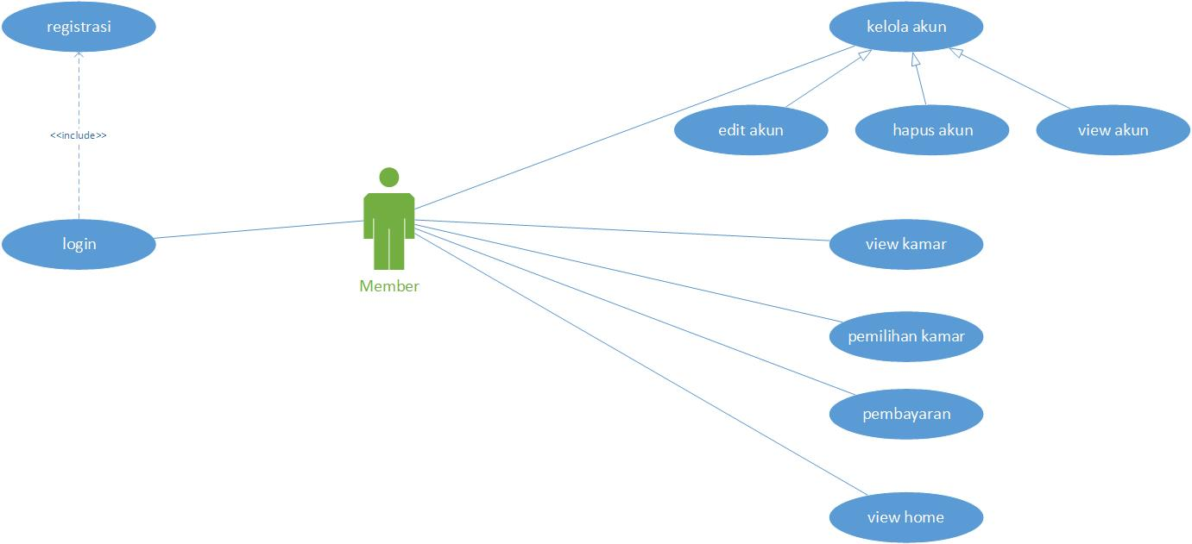

Member

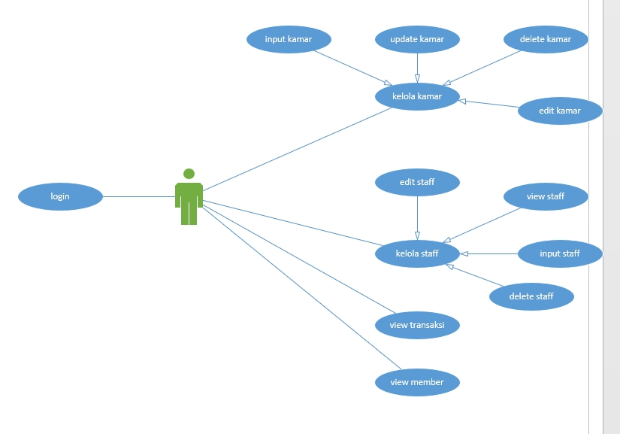

### Use Case <Login>

#### Identifikasi Kelas

|  |  |  |
| --- | --- | --- |
| *No* | *Nama Kelas Perancangan* | *Nama Kelas Analisis Terkait* |
| *001* | *Tamu* | *Tamu* |
| *002* | *Kamar* | *Kamar* |
| *003* | *Staff* | *Staff* |
| *004* | *Admin* | *Admin* |

#### Sequence Diagram

Delete Kamar Sequence

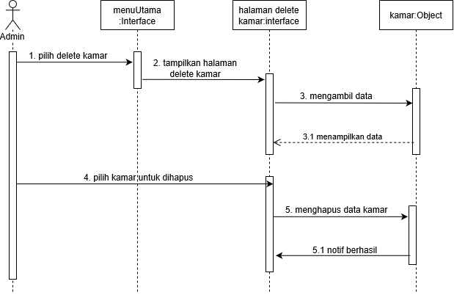

Delete Staff Sequence

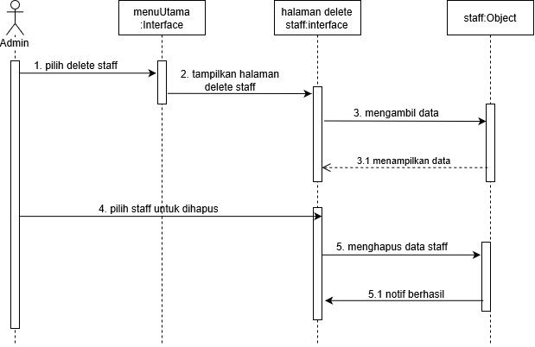

Edit Identitas Staff Sequence

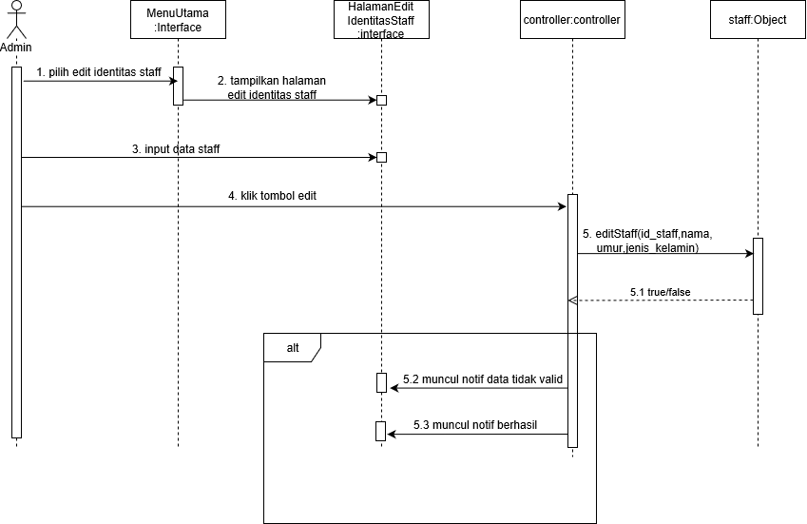

Edit Identitas Tamu Sequence

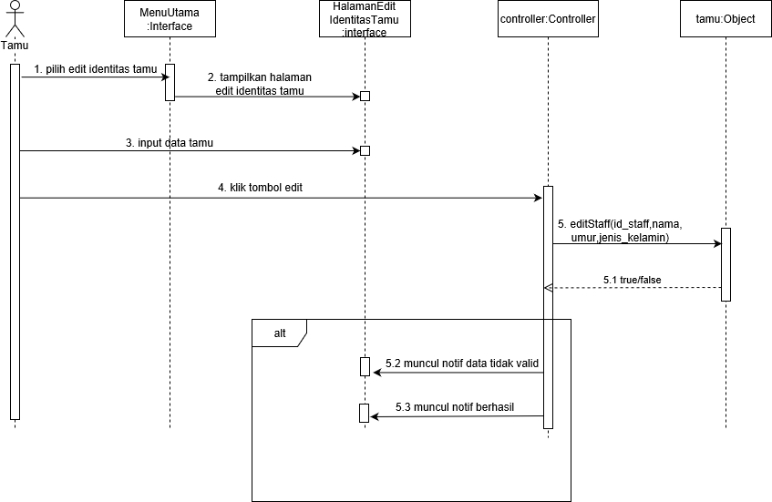

Update Kamar Sequence

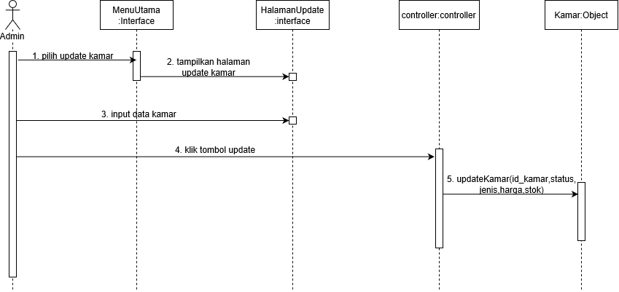

View Data Staff Sequence

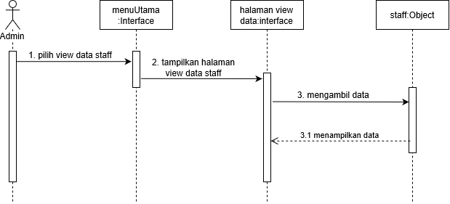

Pencarian Kamar Sequence

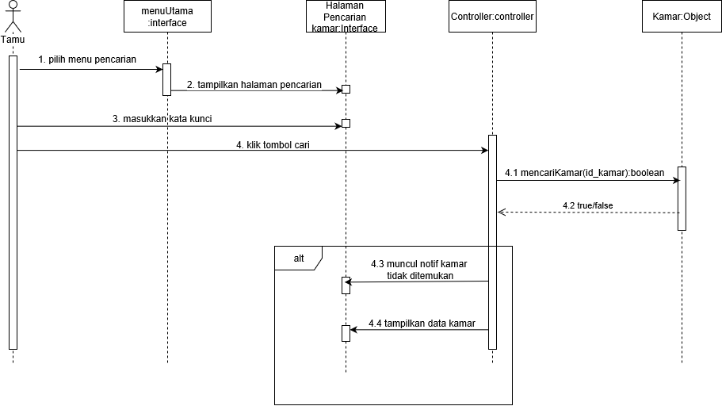

Input Data Pemesanan

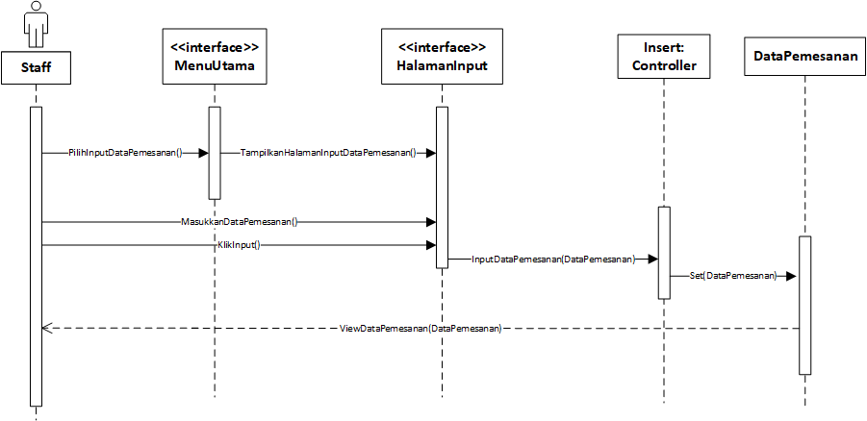

Input Data Tamu

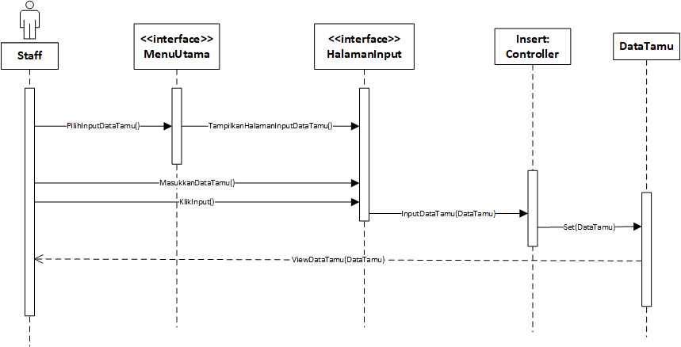

Registrasi

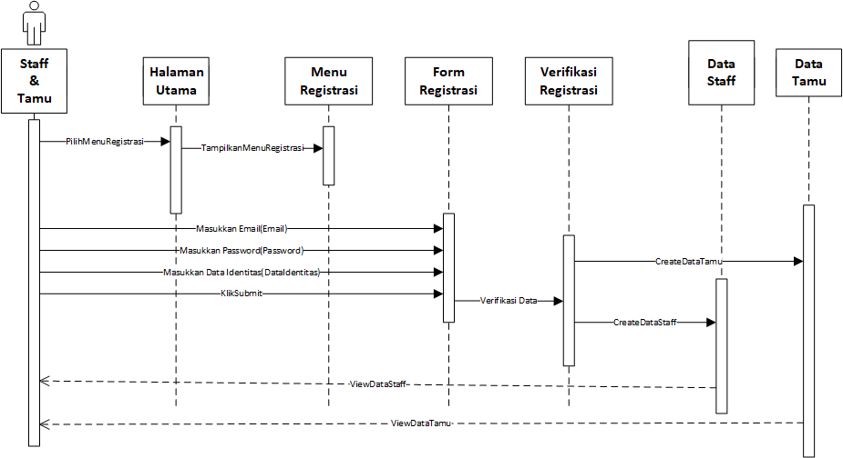

Delete Tamu

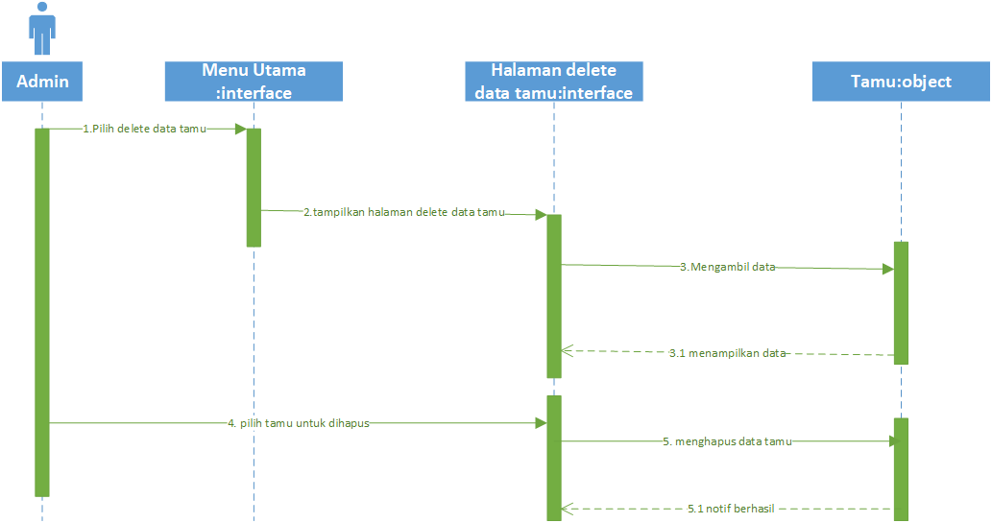

Show tamu

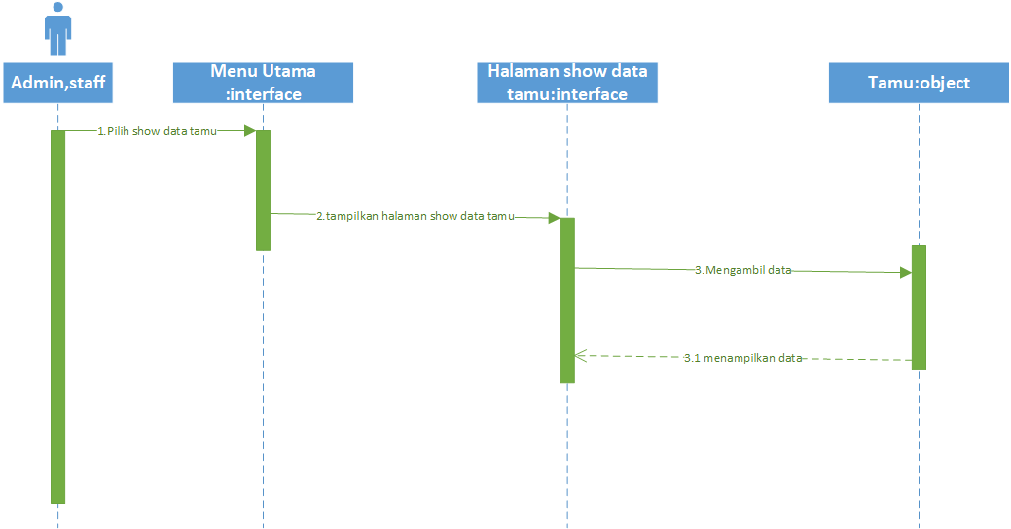

Pembayaran

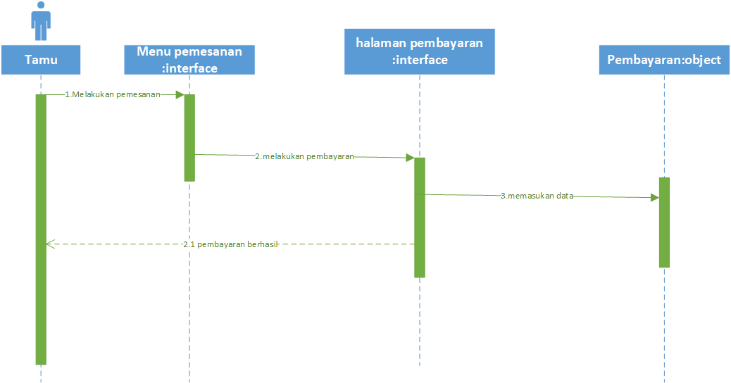

Cancel pemesanan

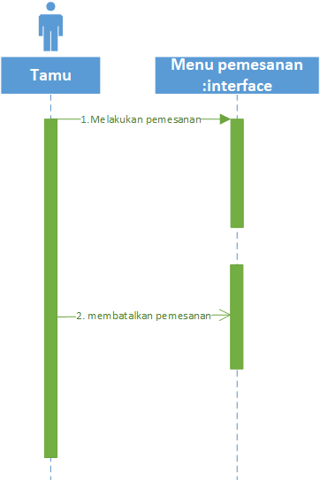

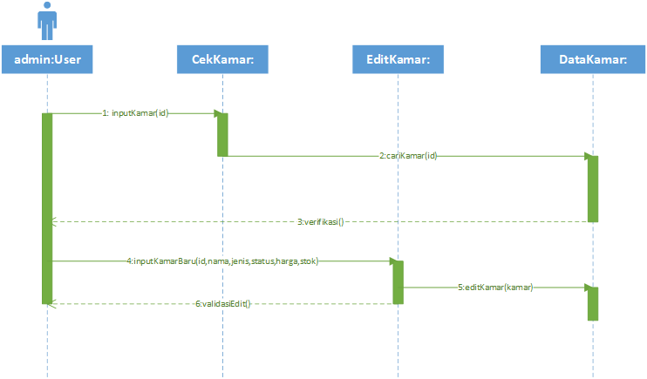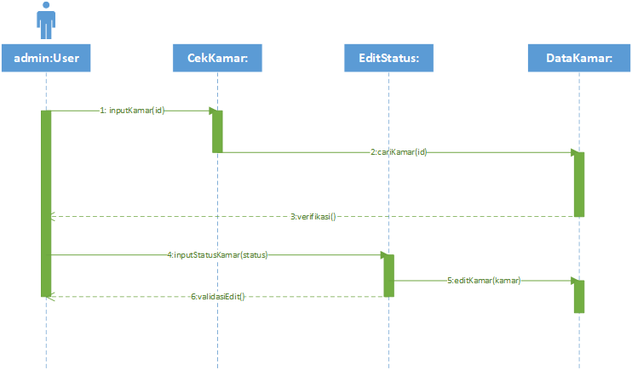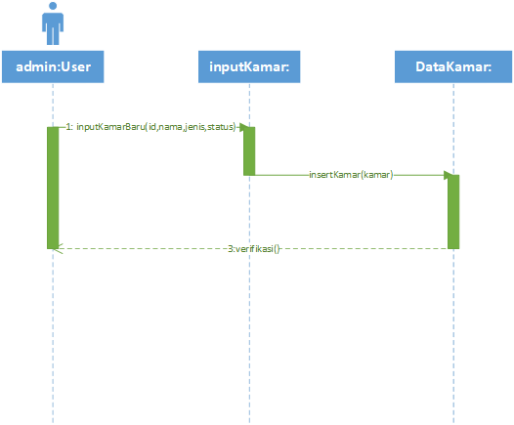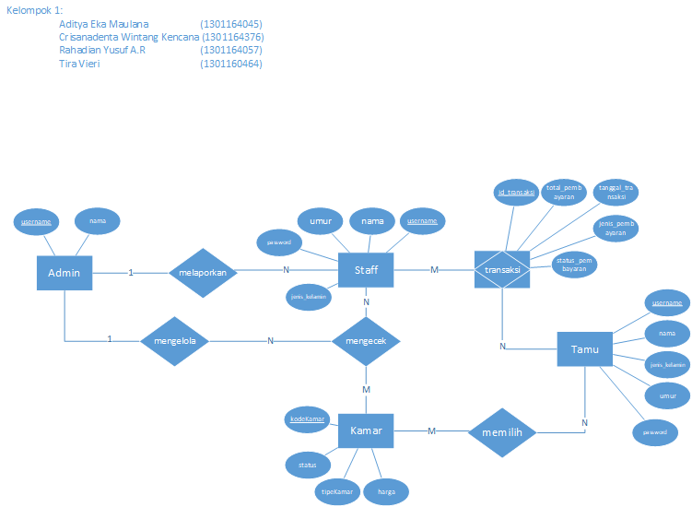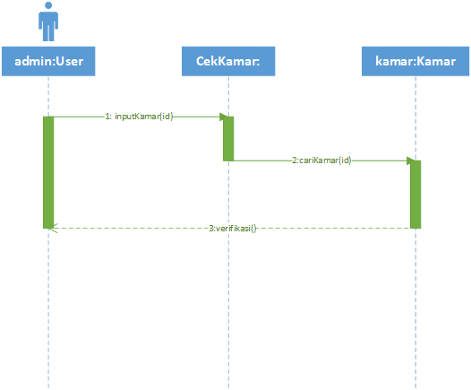

#### Diagram Kelas

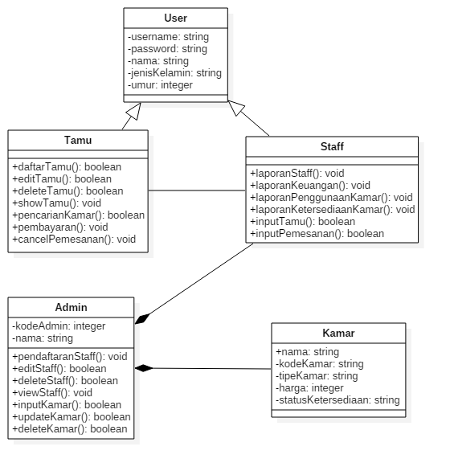

## Perancangan Detil Kelas

|  |  |  |
| --- | --- | --- |
| *No* | *Nama Kelas Perancangan* | *Nama Kelas Analisis Terkait* |
| *001* | *Tamu* | *Tamu* |
| *002* | *Staff* | *Staff* |
| *003* | *Kamar* | *Kamar* |
| *004* | *Admin* | *Admin* |

### Kelas <nama kelas>

*Nama Kelas : Tamu*

|  |  |  |
| --- | --- | --- |
| ***Nama Operasi*** | ***Visibility***  ***(private, public)*** | ***Keterangan*** |
| *daftarTamu* | *public* | *mendaftarkan akun tamu baru* |
| *editTamu* | *public* | *merubah value dari atribut pada tamu* |
| *deleteTamu* | *public* | *menghapus akun tamu* |
| *showTamu* | *public* | *menampilkan informasi akun tamu* |
| *pencarianKamar* | *public* | *mencari kamar berdasarkan nama/tipe kamar/harga* |
| *pembayaran* | *public* | *melakukan pembayaran terhadap transaksi pemesanan kamar* |
| *cancelPembayaran* | *public* | *melakukan pembatalan transaksi pemesanan suatu kamar* |
| ***Nama Atribut*** | ***Visibility***  ***(private, public)*** | ***Tipe*** |
| *username* | *private* | *string* |
| *password* | *private* | *string* |
| *nama* | *private* | *string* |
| *jenisKelamin* | *privvate* | *string* |
| *umur* | *private* | *integer* |

*Nama Kelas : Staff*

|  |  |  |
| --- | --- | --- |
| ***Nama Operasi*** | ***Visibility***  ***(private, public)*** | ***Keterangan*** |
| *laporanStaff* | *public* | *menampilkan informasi seluruh staff kepada admin* |
| *laporanKeuangan* | *public* | *menampilkan alur transaksi selama program berjalan* |
| *laporanPenggunaanKamar* | *public* | *menampilkan histori transaksi kamar* |
| *laporanKetersediaanKamar* | *public* | *menampilkan daftar kamar yang tersedia saat ini* |
| *inputTamu* | *public* | *mendaftarkan akun tamu* |
| *inputPemesanan* | *public* | *menambahkan transaksi pemesanan kamar yang datanya berasal dari tamu* |
| ***Nama Atribut*** | ***Visibility***  ***(private, public)*** | ***Tipe*** |
| *username* | *private* | *string* |
| *password* | *private* | *string* |
| *nama* | *private* | *string* |
| *jenisKelamin* | *privvate* | *string* |
| *umur* | *private* | *integer* |

*Nama Kelas : Admin*

|  |  |  |
| --- | --- | --- |
| ***Nama Operasi*** | ***Visibility***  ***(private, public)*** | ***Keterangan*** |
| *pendaftaranStaff* | *public* | *menambahkan staff baru* |
| *editStaff* | *public* | *merubah isi dari suatu atribut dari staff* |
| *deleteStaff* | *public* | *menghapus akun staff dari databse* |
| *viewStaff* | *public* | *menampilkan informasi akun staff* |
| *inputKamar* | *public* | *menambahkan kamar baru* |
| *updateKamar* | *public* | *merubah isi dari suatu atribut pada kamar* |
| *deleteKamar* | *public* | *menghapus kamar dari database* |
| ***Nama Atribut*** | ***Visibility***  ***(private, public)*** | ***Tipe*** |
| *kodeAdmin* | *private* | *integer* |
| *nama* | *private* | *string* |

*Nama Kelas : Kamar*

|  |  |  |
| --- | --- | --- |
| ***Nama Operasi*** | ***Visibility***  ***(private, public)*** | ***Keterangan*** |
| ***Nama Atribut*** | ***Visibility***  ***(private, public)*** | ***Tipe*** |
| *nama* | *private* | *integer* |
| *kodeKamar* | *private* | *string* |
| *tipeKamar* | *private* | *string* |
| *harga* | *private* | *integer* |
| *statusKetersediaan* | *private* | *string* |

### Kelas <nama kelas>

## Diagram Kelas Keseluruhan



## Algoritma/Query

*Bagian ini hanya diisi untuk kerangka algoritma untuk proses-proses yang dianggap cukup penting. Implementasi skeleton code juga sudah dapat dilakukan untuk kelas-kelas yang terdefinisi pada bahasa pemrograman tertentu. Boleh dibuat subbab per kelas.*

*Nama Kelas : Admin*

*Nama Operasi : pendaftaranStaff*

*Algoritma : (Algo-001)*

*Masukkan data staff*

*Buka database staff*

*Jika staff yang dimasukkan tidak ada dalam database*

*Masukkan staff kedalam database*

*Tutup database*

*Nama Kelas : Admin*

*Nama Operasi : editStaff*

*Algoritma : (Algo-002)*

*Masukkan data staff*

*Buka database staff*

*Jika staff yang dimasukkan ditemukan pada database*

*Masukkan data staff baru*

*Masukkan staff yang baru kedalam database*

*Tutup database*

*Nama Kelas : Admin*

*Nama Operasi : deleteStaff*

*Algoritma : (Algo-003)*

*Masukkan data staff*

*Buka database staff*

*Jika staff yang dimasukkan ditemukan pada database*

*Hapus staff pada database*

*Tutup database*

*Nama Kelas : Admin*

*Nama Operasi : inputKamar*

*Algoritma : (Algo-004)*

*Masukkan data kamar*

*Buka database kamar*

*Jika data kamar yang dimasukkan ditemukan pada database*

*Masukkan data kamar kedalam database*

*Tutup database*

*Nama Kelas : Admin*

*Nama Operasi : updateKamar*

*Algoritma : (Algo-005)*

*Masukkan data kamar*

*Buka database kamar*

*Jika kamar yang dimasukkan ditemukan pada database*

*Masukkan data kamar yang baru*

*Masukkan data kamar ke dalam database*

*Tutup database*

*Nama Kelas : Admin*

*Nama Operasi : deleteKamar*

*Algoritma : (Algo-006)*

*Masukkan data kamar*

*Buka database kamar*

*Jika kamar yang dimasukkan ditemukan pada database*

*Hapus kamar pada database*

*Tutup database*

*Nama Kelas : Tamu*

*Nama Operasi : pencarianKamar*

*Algoritma : (Algo-007)*

*Masukkan data kamar yang akan dicari*

*Buka database kamar*

*Jika data kamar yang dimasukkan ditemukan pada database*

*Tampilkan informasi kamar*

*Tutup database*

*Nama Kelas : Tamu*

*Nama Operasi : pembayaran*

*Algoritma : (Algo-008)*

*Masukkan kodeKamar yang akan dipesan*

*Buka database kamar*

*Jika data kamar yang dimasukkan ditemukan pada database*

*Tampilkan harga kamar*

*Tutup database*

*Tampilkan laman pembayaran*

*Nama Kelas : Staff*

*Nama Operasi : laporanKeuangan*

*Algoritma : (Algo-009)*

*Buka database pembayaran*

*Untuk seluruh data pembayaran*

*Tampilkan informasi pembayaran*

*Tutup database*

*Nama Kelas : Staff*

*Nama Operasi : laporanPenggunaanKamar*

*Algoritma : (Algo-010)*

*Buka database pembayaran*

*Untuk seluruh data pembayaran*

*Tampilkan informasi kamar yang telah digunakan*

*Tutup database*

## Diagram Statechart

*Bagian ini hanya diisi jika ada kelas yang memiliki atribut dengan value yang dinamis (berubah-ubah sesuai state atau kondisi). Jika tidak ada kedinamisan value dari atribut kelas tersebut, diagram ini tidak perlu dibuat. Perubahan status kelas tersebut harus digambarkan dalam bentuk diagram statechart. Boleh dibuat subbab per kelas.*

## Perancangan Antarmuka

*Bagian ini diisi dengan versi awal prototipe antarmuka.*

*Selanjutnya, untuk setiap antarmuka/layar, tuliskan spesifikasi detilnya, misalnya seperti di bawah ini:*

*Antarmuka : {diisi dengan no. layar atau no gambar rancangan antarmuka}*

| **Id_Objek** | **Jenis** | **Nama** | **Keterangan** |
| --- | --- | --- | --- |
|  |  | *Diisi dengan string yg tampil pd layar* | Diisi dengan penjelasan reaksi sistem, misalnya membuka layar apa, link kemana. Jika menyangkut suatu kode yang cukup rumit, acu algoritma yang telah diuraikan di atas. |
| *Button1* | Button | OK | Jika diklik, akan mengaktifkan Proses AlgoXXX. |
| *RTF1* | *RTF Box* |  | Isi Teks yang disimpan pada File xxx |

Jika objek dikaitkan ke File lain (misalnya file gambar, file teks), berikan nama file terkait dan deskripsi ringkas dalam kolom keterangan

## Perancangan Representasi Persistensi Kelas

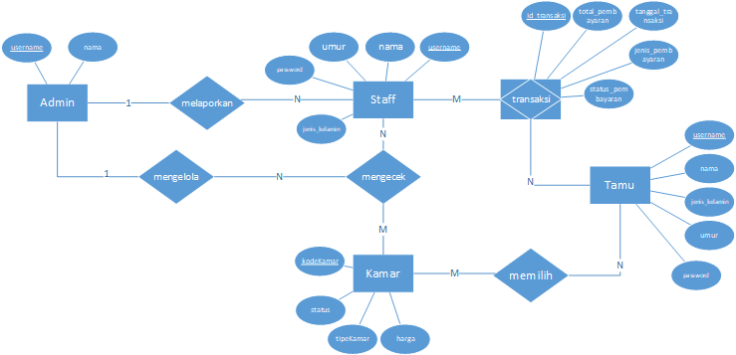

# Matriks Kerunutan

|  |  |
| --- | --- |
| **Kelas** | **Use Case Terkait** |
| Admin | pendaftaranStaff |
| Admin | editStaff |
| Admin | deleteStaff |
| Admin | viewStaff |
| Admin | inputKamar |
| Admin | updateKamar |
| Admin | deleteKamar |
| Tamu | daftarTamu |
| Tamu | editTamu |
| Tamu | deleteTamu |
| Tamu | showTamu |
| Tamu | pencarianKamar |
| Tamu | pembayaran |
| Tamu | cancelPemesanan |
| Staff | laporanStaff |
| Staff | laporanKeuangan |
| Staff | laporanPenggunaanKamar |
| Staff | laporanKetersediaanKamar |
| Staff | inputTamu |
| Staff | inputPemesanan |

# 